Студенческая практика
В рамках педагогической практики студентов пятигорского медико-педагогического института (филиал Волгоградского государственного медицинского университета - дефектологическое отделение), специалисты Ресурсного центра школы-интерната провели семинар «Организация логопедической работы в коррекционной школе».
Демонстрация логопедического оборудования
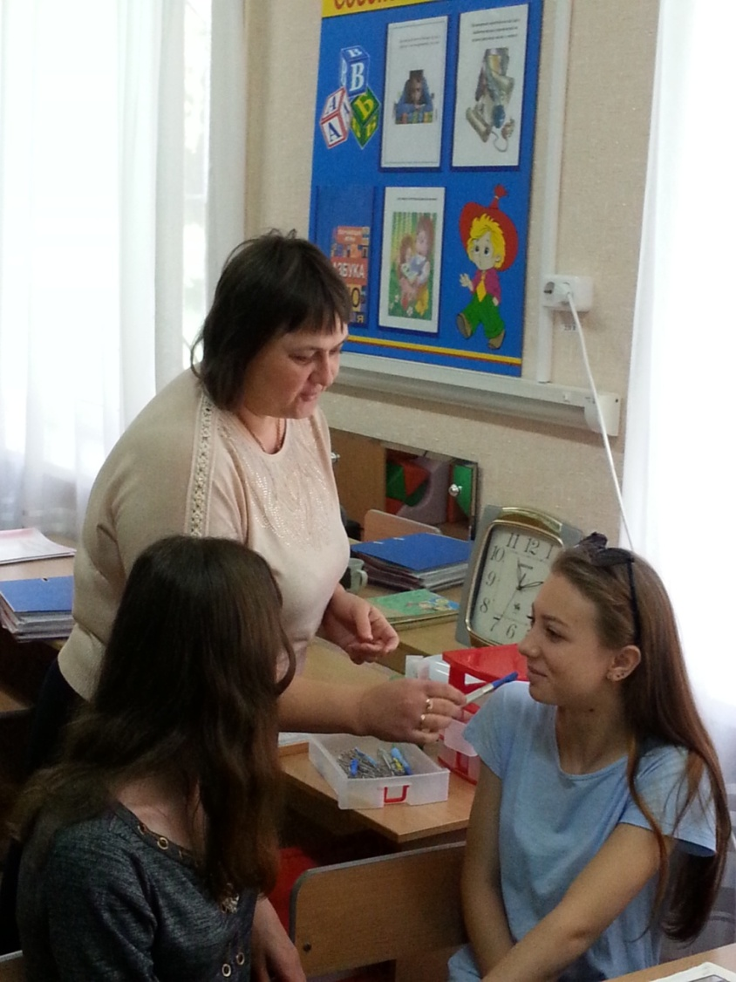

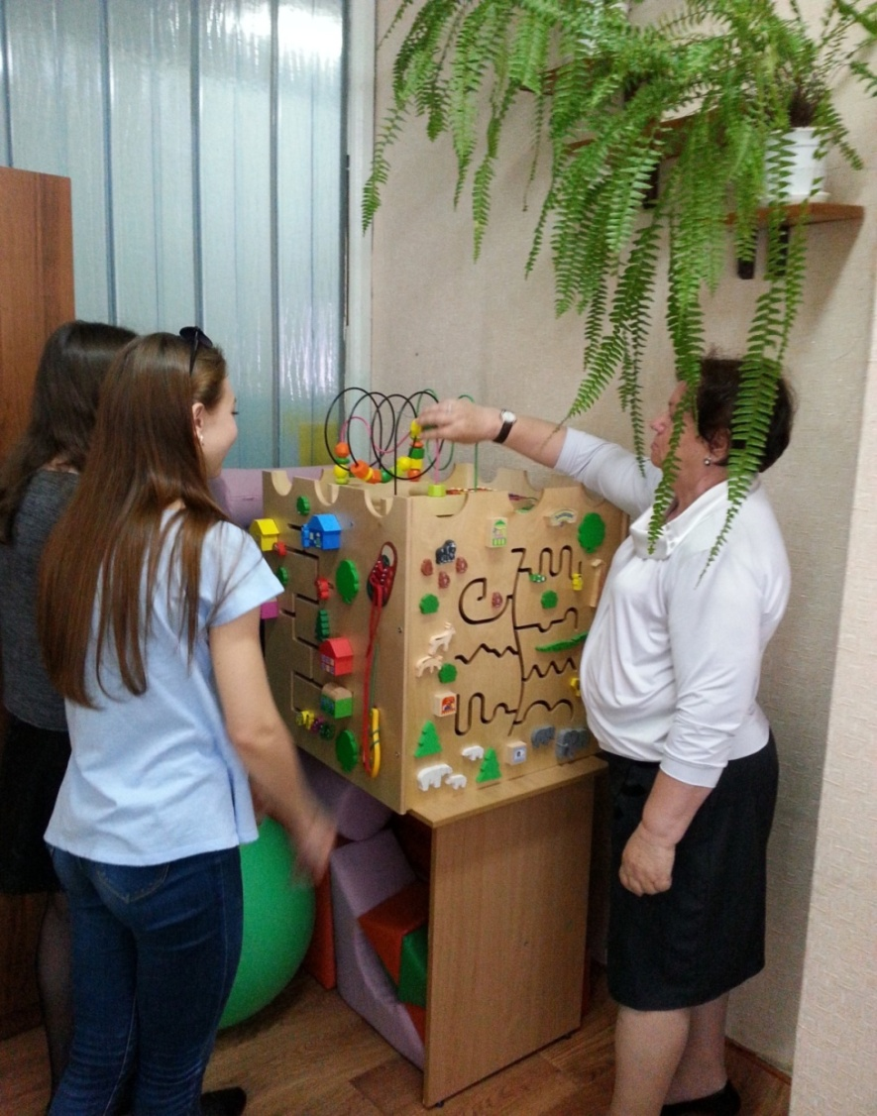
Знакомство с документацией

